齐鲁工业大学教务处函件
教字[13/14 –Ⅱ]40号
关于做好13/14学年第二学期
考试不及格课程补考工作的通知
各有关单位：
根据《齐鲁工业大学关于补考、重新学习的暂行管理办法》有关要求，为了不影响13/14学年第二学期的正常教学安排，确保学生集中精力准备补考，经学校领导研究决定，13/14学年第二学期考试不及格课程补考安排在开学前进行，具体时间为2014年8月22日、8月23日、8月24日（包括晚上）。望有关单位做好如下工作：
1、所有实习、实验、体育类课程等操作性强的教学环节的补考均不在开学前集中补考时间段内进行。在正式开学后由教务科协调安排补考事宜。艺术学院开设的课程如需补考，请在规定时间内自行安排，并将考试安排于8月16日之前报送教务科审核、备案。
2、请有关院系采取有效措施确保通知到所有需要参加补考的学生于8月16日后登陆教学管理信息系统查询补考时间、地点。学生个人补考信息查询办法：学生登录我校教学管理信息系统后，点击“信息查询”→“学生补考信息查询”，选择学年（2014-2015）、学期（一）即可。
3、开课单位提前做好补考课程的试卷印制、监考教师的安排等考前准备工作，并注意以下几点：
  - 注意检查补考试卷名称是否正确，不得带有“补考”字样。
  - 认真审核补考课程及其补考人数，严格做好试卷保密工作，并于2014年7月14日前与印刷厂联系试卷印刷事宜，
  - 教学秘书于7月14日前将有不及格学生但不需要教务科安排考试的课程发至教务科邮箱，格式见附件3。
  - 根据《齐鲁工业大学考试工作规范（试行）》、《齐鲁工业大学学生学业成绩考核工作细则》、《关于加强期末考试管理工作的通知》的要求做好本次补考工作。
  - 教学秘书于2014年7月23日到校查询补考安排并反馈意见。
  - 监考教师报名工作在2014年7月23日进行，由教学秘书在网上报送，报送原则和方式见附件1。
  - 打印考生签到表，打印流程见附件2。
  - 参加补考的同学8月16日后登录教学管理系统查询补考时间地点，并于8月21日报到。
教务处
二〇一四年六月三十日

附件1：监考教师报送原则：
1、监考教师均由开课单位安排；
2、监考教师人数依据考场学生人数而定：
⑴ 、当0<考场学生人数<=35时， 应安排2名监考教师；
⑵ 、当35<考场学生人数<=50时，应安排3名监考教师；
⑶ 、当50<考场人数<=70时，应安排4名监考教师。
注：因部分补考课程考试人数太少，为方便监考，一个考场内可能出现同一开课单位的多门补考课程，此时监考教师可适当调整。
附件2：考生签到表打印流程
第一步：登陆教学管理信息系统后，点击“考试管理”→“补考排考”→“补考监考教师安排”。
第二步：选择“学年”（2014-2015）、“学期”（1）、“类型”（补考）、“监考学院”。
第三步：在“学院安排监考教师信息”中右键点击某条记录，选择“当前记录学生名单”，如下图所示。
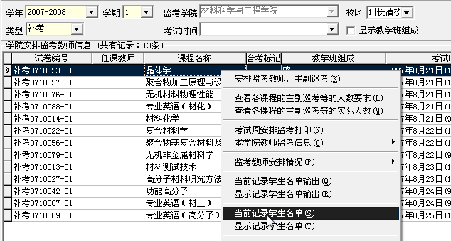
第四步：出现如下图所示的页面，点击打印符号即可。
